**Муниципальное казенное дошкольное образовательное учреждение Мосальский детский сад комбинированного вида «Радуга»**

**Конспект непосредственной**

**образовательной деятельности**

**Художественно – эстетическое развитие**

**(изобразительная деятельность – пластилиновое рисование)**

**на тему:**

**«Новогодняя ёлка»**

**Подготовительная группа**

**Подготовила:**

**воспитатель высшей**

**квалификационной категории**

**Архарова Н.В.**

**г. Мосальск 2018г.**

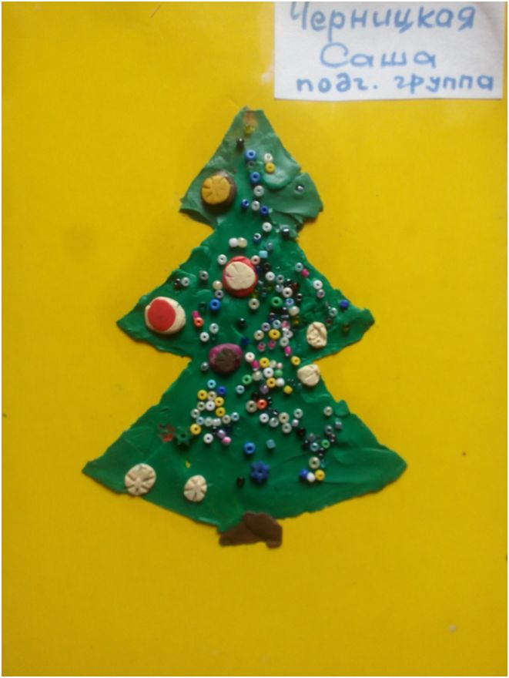

**Интеграция образовательных областей:** Социально-коммуникативное развитие, Познавательное развитие, Художественно-эстетическое развитие, Речевое развитие.

**Цель:** формирование предпосылок художественно восприятия и эстетического отношения к окружающему миру через творческую деятельность детей.

**Задачи:**

1. Учить детей технике рисования пластилином: работа с трафаретным изображением.
2. Развивать фантазию, творческое воображение, чувства гармонии.
3. Развивать мелкую моторику рук.
4. Воспитывать любознательность, интерес к окружающему миру.
5. Воспитывать интерес к данному виду творческой деятельности.

**Материалы и оборудование:** лист картона форматом половина А4, трафаретное изображение елочки такого же размера, пластилин, колпачки от фломастеров с рельефным основанием, бисер, бусины, макаронные изделия – звездочки, покрашенные в разные цвета, стеки.

**Предварительная работа:** беседы о новом годе, рассматривание елочных игрушек, иллюстраций наряженных елочек.

**Ход ООД:**

**Вводная часть:**

**Воспитатель:** - Новый год — чудесный праздник, который ждут взрослые и дети. И главным символом по праву считается елка, которую люди старательно и с любовью наряжают разными украшениями – игрушками, гирляндами, фонариками, мишурой. красавицей в доме на период новогодних праздников, по праву, становится нарядная елка. А ведь даже мало кто из взрослых знает, почему именно елочку наряжают в этот праздник. Может кто-то из вас об этом знает? (Ответы детей)

Сейчас я вам расскажу одну легенду, в которой об этом говорится. Все звери, птицы и растения пошли на свет Вифлеемской звезды, чтобы поприветствовать новорожденного младенца Христа.  Каждый  из них одаривал Иисуса, кто чем мог – цветами, фруктами, листьями, и только елка скромно стояла в стороне, и никак не решалась войти, чтобы ненароком не напугать или не уколоть младенца.

Тогда, все присутствующие решили помочь елке и поделились с ней своими богатствами - осыпали дерево цветами и фруктами.  
Увидев нарядную красавицу - елку, младенец улыбнулся и, в тот же момент над ее макушкой ярко засияла Вифлеемская звезда. Именно с этого момента и началось празднование Рождества Христова, а символом праздника стала елка.

В преддверии Новогодних праздников давайте попробуем нарисовать елку, украшенную различными нарядами. Потом эту елочку можно будет подарить кому-нибудь из родных. А рисовать мы ее будем пластилином, а чем будем украшать – пока секрет.

Чтобы наша елочка получилась аккуратная, изящная, ровная мы будем использовать для этого трафарет (показывается трафаретное изображение елочки).

Далее воспитатель объясняет правила работы с трафаретом:

1. Трафарет прикрепляется к основному листу картона с помощью маленьких кусочков пластилина

2. Разминается пластилин зеленого цвета, отщипываются маленькие кусочки и растираются по поверхности, начиная с краев изображения.

3. Пластилин наносится последовательно и равномерно, тонким слоем.

4. Допускается залезание за края изображения, т.к. лишний пластилин удалится с трафаретом.

5. После закрашивания пластилином всей поверхности елочки, нужно получше разгладить получившуюся заготовку пальцами (большим, указательным). Можно немного смочить палец в воде.

6. Снимать трафарет нужно аккуратно, придерживая края елочки, чтобы они не приподнялись вместе с трафаретом.

Все это объясняется детям в сопровождении непосредственного показа. После того, как воспитатель сделал свою елочку, правила повторяются еще раз уже с помощью самих детей.

Например, воспитатель спрашивает: «При помощи чего прикрепляется трафарет к листу картона?», «Как мы накладываем пластилин на трафарет?», «Какие кусочки пластилина берем маленькие или большие?» и т.д.

Затем дети самостоятельно приступают к выполнению заданий. Воспитатель контролирует процесс изготовления пластилиновых елочек, помогает затрудняющимся и отстающим детям.

После того, как дети закрасили пластилином елочки и сняли трафареты, проводится **динамическая пауза:**

*Горит огнями елочка, под нею тени синие, (поднять руки вверх)  
Колючие иголочки, как будто в белом инее (опустить вниз через стороны)  
Огни на елке яркие повсюду зажигаются (наклоны вправо, влево)  
Во всех домах, по всей стране ребята улыбаются (ходьба на месте, улыбка)*

Дети садятся на свои места, а воспитатель предлагает подумать, с помощью чего можно украсить эти маленькие пластилиновые елочки.

Ответы детей: бисер, бусы, пайетки и т.д.

Воспитатель хвалит детей за сообразительность и находчивость и предлагает свой вариант украшения пластилиновой елочки. Это покрашенные в разные цвета макаронные изделия: звездочки, различные фигурки. Воспитатель нажатием пальца на бисер или макаронную звездочку приподнимает их и переносит на своё изображение елочки. Детям насыпаются в маленькие тарелочки разноцветный бисер и крашенные макаронные изделия и предлагают украсить ими свои елочки.

Включается песня из мультфильма «Новогодняя сказка».

**Рефлексия:**

Готовые елочки выкладываются на демонстрационный стол.

Воспитатель просит детей прислушаться. Обращает внимание на то, как будто в шкафу кто-то скребется, шевелится. Достает Снеговика.

**Воспитатель от имени Снеговика:**

**-** Здравствуйте, ребята! Вот хожу по всему детскому саду, подсматриваю, как дети к Новому году готовятся, чтобы потом рассказать об этом Деду Морозу. Вижу-вижу, у вас какие-то красивые рисунки получились. Ах, да это ж елочки! А как же у вас они такие красивые и ровненькие получились? Вы наверно, какой-то секрет знаете?

Дети рассказывают о приеме рисования пластилином через трафарет.

- А что это за игрушки такие красивые на ёлочке? Из чего они сделаны?

Дети объясняют прием декорирования пластилиновой ёлочки различными материалами – бусинами, бисером и т.п.

Проводится обсуждение выполненных работ, их качество, аккуратность, оригинальность.

Детей хвалят за старание и предлагают забрать свои елочки с тем, чтобы потом подарить их своим дорогим и близким.

**Используемая литература:**

1. Л.Некрасова Стихотворение «Горит огнями ёлочка»